De wegen aangelegd door particulieren bij koop van nieuwe erven
Martien van Asseldonk
16 november 2014
Deze gegevens mogen gebruikt worden onder verwijzing naar: Martien van Asseldonk, www.oudzijtaart.nl

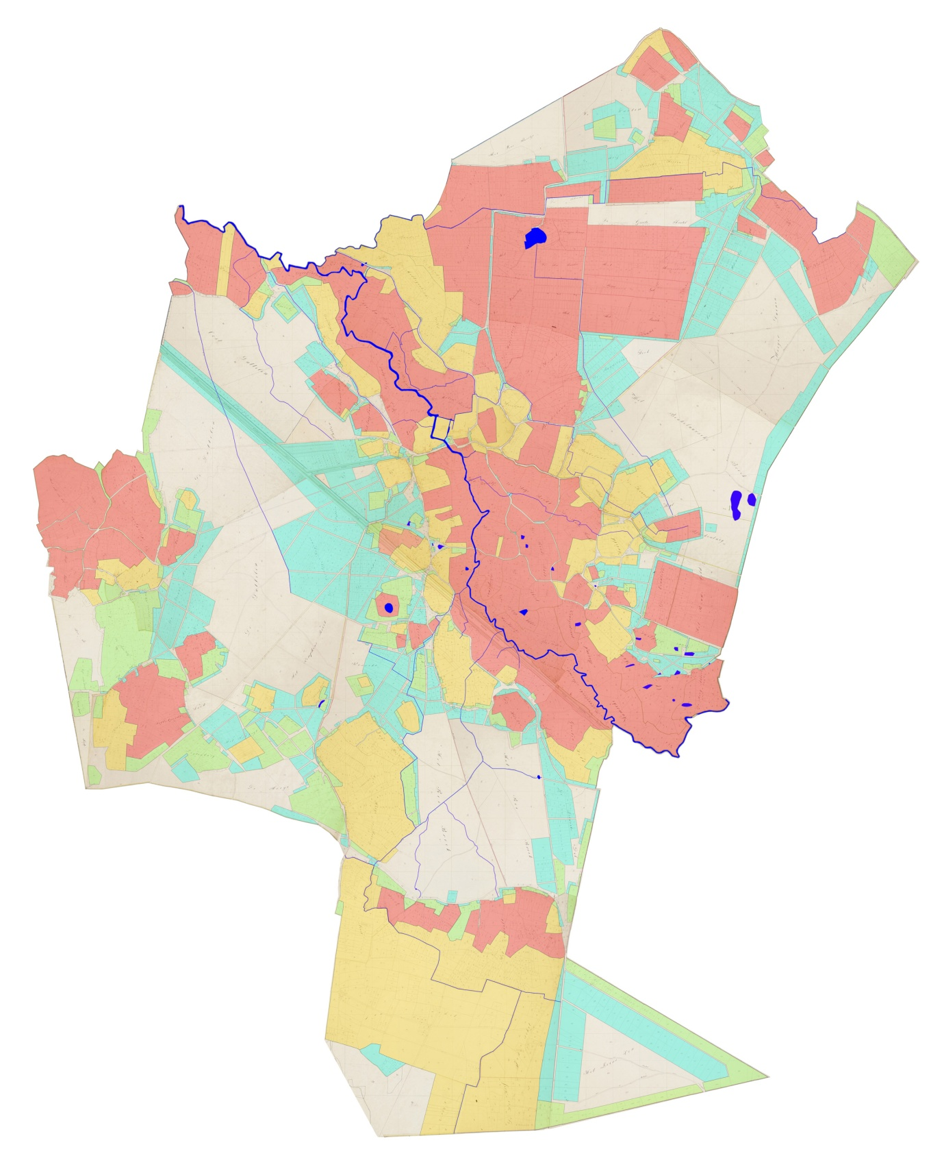

Op bovenstaande kaart:

- rood is rond 1190 al in particuliere handen
- geel is tussen 1190 en 1314 aan particulieren verkocht
- groen werd tussen 1314 en 1780 aan particulieren verkocht
- lichtblauw werd tussen 1780 en 1826 verkocht

Eigenaren van percelen waren verplicht om de weg naast hun perceel aan te leggen en te onderhouden. De hele weg als hun perceel aan de gemeint grensde, en de halve weg als er aan de overkant van de weg grond van iemand anders lag. Enkele percelen grensden aan een dijk die door de rotten en aangelegd en onderhouden werden. In zo'n geval hoefde de eigenaar van dat perceel dat stukje dijk niet te onderhouden.

De gemeente had weinig of geen bemoeienis met de aanleg van de wegen naast en tussen de nieuwe erven, en we vinden ze slechts sporadisch vermeld in de dorpsrekeningen en andere bronnen. Op bovenstaande kaart is goed te zien hoe het privé-eigendom van de grond en daarmee het wegennet in Veghel zich door de eeuwen heen uitbreidde. Voor een meer nauwkeurige datering van de verschillende uitgiften en wegen kan men de reconstructie van Veghel raadplegen.

